0Ι ΔΩΔΕΚΑ ΘΕΟΙ

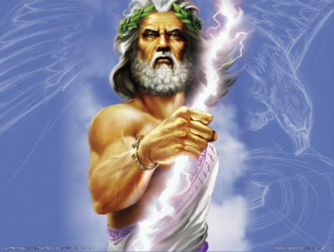
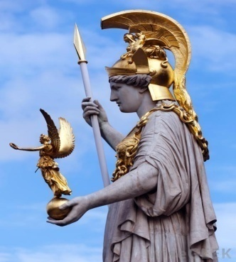
ΔΙΑΣ ΑΘΗΝΑ
……………… ………………

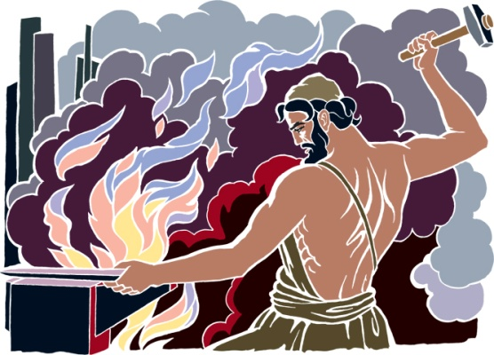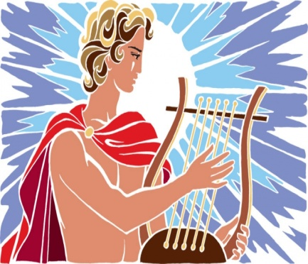
ΗΦΑΙΣΤΟΣ ΑΠΟΛΛΩΝΑΣ

…………………. …………………..

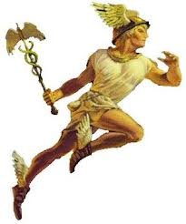
ΗΡΑ ΕΡΜΗΣ

…………… ………………

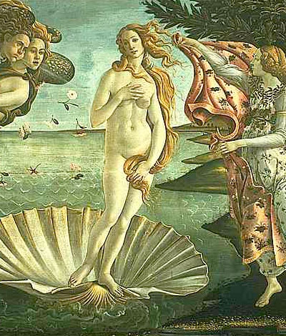
ΑΦΡΟΔΙΤΗ ΑΡΤΕΜΙΣ

………………… ……............

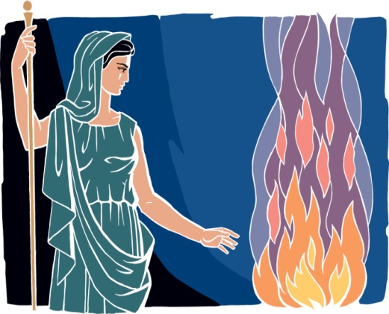
ΕΣΤΙΑ ΔΗΜΗΤΡΑ

……………. ……………….

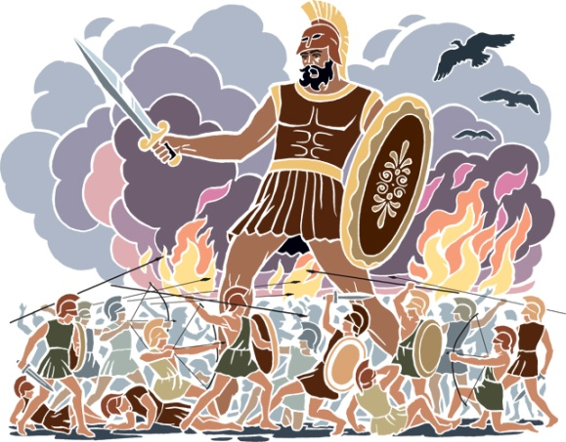
ΑΡΗΣ ΠΟΣΕΙΔΩΝΑΣ

……………. ……………………..

